1. 安装ruby命令: yum –y install ruby

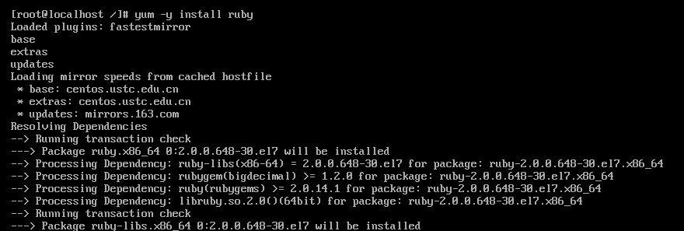

2. 查看ruby版本: ruby -v

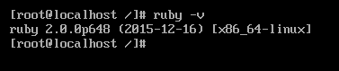

3. 导入公钥: gpg2 --keyserver hkp://keys.gnupg.net --recv-keys D39DC0E3

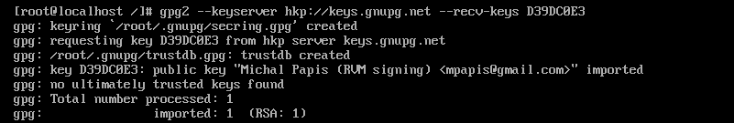

4. 安装rvm: curl -L get.rvm.io | bash -s stable

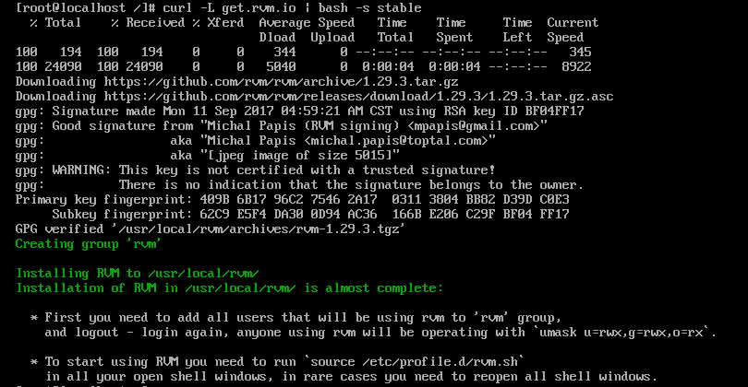

5. 配置rvm的环境变量

source /usr/local/rvm/scripts/rvm

6. 查看rvm版本: rvm -v



7. 使用rvm安装ruby 2.3.3: rvm install 2.3.3

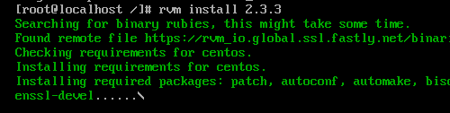

8. 使用新版本的ruby: rvm use 2.3.3 --default



9. 删除旧版本的ruby: jnkjnjknkjnn,mn,mn,mrvm remove 2.0.0

